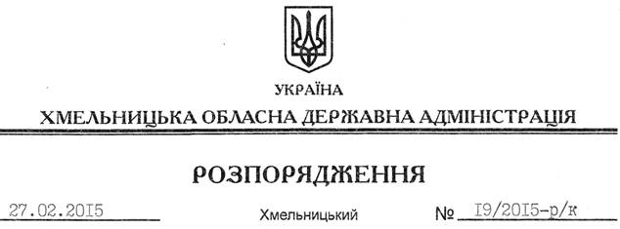

Про заходи щодо економії матеріальних ресурсів в апараті обласної державної адміністрації

На підставі статті 6, 13, пункту 9 статті 39 Закону України “Про місцеві державні адміністрації”, Закону України “Про Державний бюджет України на 2015 рік”, постанов Кабінету Міністрів України від 04.06.2003 року № 848 “Про впорядкування використання легкових автомобілів бюджетними установами та організаціями”, від 01.03.2014 № 65 “Про економію державних коштів та недопущення втрат бюджету”, з метою недопущення виникнення небюджетної кредиторської заборгованості:
1. Встановити річний ліміт пробігу службового автотранспорту, що використовується першим заступником, заступником голови, заступником голови – керівником апарату обласної державної адміністрації не більше ніж 35 тис. кілометрів.
2. Користування легковими автомобілями у вихідні та святкові дні, а також у відрядженні за межі області на відстань, що перевищує 200 кілометрів, здійснювати лише з дозволу керівника установи (зразок погодження додається).
3. Забезпечити економне витрачання бюджетних коштів, виділених на утримання апарату обласної державної адміністрації, та встановити додаткові обмеження для працівників апарату обласної державної адміністрації, а саме:
3.1. При вибутті у відрядження для переміщення до місця призначення потягом надавати перевагу квиткам економного класу.
3.2. Обмежити тривалість міжміських телефонних розмов та розмов з виходом на операторів мобільного зв’язку, що здійснюються працівниками апарату облдержадміністрації зі службових телефонів, до 3 хвилин.
3.3. Здійснювати використання комп’ютерної та копіювально-розмножувальної техніки, паперу, знаків поштової оплати, канцелярського приладдя та інших витратних матеріалів в умовах надзвичайної економії.
3.4. Дбайливо ставитися до електричних приладів, комп’ютерної та оргтехніки, обладнання службових кабінетів.
3.5. Економно використовувати електричну енергію та воду.
4. Визнати таким, що втратило чинність, розпорядження голови облдержадміністрації від 26.02.2014 № 2/2014-р/ад “Про заходи щодо економії матеріальних ресурсів в апараті обласної державної адміністрації”.
5. Контроль за виконанням цього розпорядження покласти на заступника голови облдержадміністрації відповідно до розподілу обов’язків.

Перший заступник
голови адміністрації О.Симчишин

